****学科网(www.zxxk.com)--教育资源门户，提供试卷、教案、课件、论文、素材及各类教学资源下载，还有大量而丰富的教学相关资讯！**【分层训练】二年级语文下册第五单元测试卷（基础卷）**

**（含答案）部编版**

**(时间：90分钟 满分：100分)**

|  |  |  |  |  |  |  |  |  |  |  |  |
| --- | --- | --- | --- | --- | --- | --- | --- | --- | --- | --- | --- |
| **题号** | **一** | **二** | **三** | **四** | **五** | **六** | **七** | **八** | **九** | **十** | **总分** |
| **得分** |  |  |  |  |  |  |  |  |  |  |  |

1. **积累与运用 （65分）**

**一、给加点字选择正确的读音，画“√”。（6分）**

淹没（mò méi） 为难(wèi　wéi) 街坊(fāng fáng)

譬如（pì bì） 的确（de dí） 买菜（mǎi mài）

**二、读句子，根据拼音写词语。(10分)**

yuàn　yì

1. 我平时很www.xkb1.com              新课标第一网不用注册，免费下载！帮助妈妈干活儿。

bó bo        lì kè

2．www.xkb1.com              新课标第一网不用注册，免费下载！接到公司的任务后,www.xkb1.com              新课标第一网不用注册，免费下载！出发了。

jīng pí lì jìn         zuò

3.他已经累得www.xkb1.com              新课标第一网不用注册，免费下载！www.xkb1.com              新课标第一网不用注册，免费下载！了，一下子坐到www.xkb1.com              新课标第一网不用注册，免费下载！位上。

**三、仿写词语。(9分)**

表示笑的：

懒洋洋(ABB式词语)

自言自语(ABAC式词语)

**四、选择合适的词语填空。(5分)**

突然　　仍然

1.小马没有听他的话，(　　 　)继续向前走。

2.小马跑着跑着，(　　 　)一条小河挡住了去路。

得意　　 满意　　 愿意

3.我(　　 )帮助任何一个需要帮助的人。

4.妈妈对我的学习成绩很(　　 )。

5.小妹妹(　　 )地欣赏着自己的画。

**五、填上合适的量词。(6分)**

一(　　 )马 一(　 　)羊 一(　 　)画

一(　　 )小河 一(　 　)禾苗 一(　 　)窟窿

**六、完成句子练习。（8分）**

1.照样子，写词语。

例：小马连蹦带跳地跑到妈妈面前。

小马(　 　)地说：“一条河挡住了去路，我……我过不去。”

2.羊已经丢了,还修羊圈干什么? (仿写句子)

3.他一边喘气一边说:“今天可把我累坏了!”(用“一边……一边……”写一句话)

4.原来河水既不像老牛说的那样浅,也不像松鼠说的那样深。(用加点的关联词语写句子)

**七、我来背课文,填空。(15分)**

1.他在田边 地 , 地说:“我得想个办法帮它们长。”

2.大家发现了吗?看的 ,杨桃的样子也就 。

3.小马下了河, 地蹚到了 。原来河水　 不像老牛说的那样 ,　　 不像松鼠说的那样 。

4.春雨惊春 ，夏暑芒 。 寒霜降，

小大寒。

**八、主题探究。(6分)**

班级的图书角成立了，应该如何借阅图书？怎样爱护图书呢？让我们参与到班级讨论中，发表一下自己的观点，形成班级图书借阅公约。

图书借阅公约

借阅时间：________________。

借阅数量：每人每次最多借________本。

借阅期限：每人每次仅限____________天。

借阅要求：任何人不得在图书上________________。

违约责任：遗失或损坏者_________，不按时归还者__________。

**第二部分 阅读与感悟 （共20分）**

**九、开心阅读。**

（一）《小马过河》(节选)（9分）

小马甩甩尾巴，跑回家去。妈妈问他：“怎么回来啦？”小马难为情地说：“一条河挡住了去路，我……我过不去。”妈妈说：“那条河不是很浅吗？”小马说：“是啊！牛伯伯也这么说。可是松鼠说河水很深，还淹死过他的伙伴呢！”妈妈说：“那么河水到底是深还是浅呢？你仔细想过他们的话吗？”小马低下了头，说：“没……没想过。”妈妈亲切地对小马说：“孩子，光听别人说，自己不动脑筋，不去试试，是不行的。河水是深是浅，你去试一试就知道了。”

1.牛伯伯说河水很 ，松鼠说河水很 ，我发现所填的词

是一对 ，我还会写这样的词 。(4分)

2.从画横线的部分，我懂得了 。(2分)

3.小马最后有没有过河？他会说些什么呢？(3分)

（二）猴子学游泳（11分）

猴子在河边玩，看见鱼儿在水里游得那样欢，心里很羡慕。后来，它又看见虾儿、蟹儿在水里也都游得挺好。猴子觉得游泳是一件很容易的事，也想跳下水试试。

这时，一只青蛙“扑通”一声跳到了水里，快活地游起来。

“哈哈！原来游泳这么简单，不学也会。”猴子信心十足，也“扑通”一声跳到了水里。

1.短文有______个自然段，写了 ___________的事。(2分)

2.在文中找出下列词语的反义词。(2分)

困难——(　 　)　　复杂——(　 　)

3.文中表示声音的词语是__________，请你再写出两个表示声音的词语：___________、___________。(3分)

4．猴子都看见了哪些小动物在游泳？用“____”在文中画出来。(4分)

**第三部分 表达与交流（共15分）**

**十、看图写话。**

小猪和小猴在做什么?小白兔遇到了什么难题?它们是怎么解决的?仔细观察图画,写一写这个小故事吧!

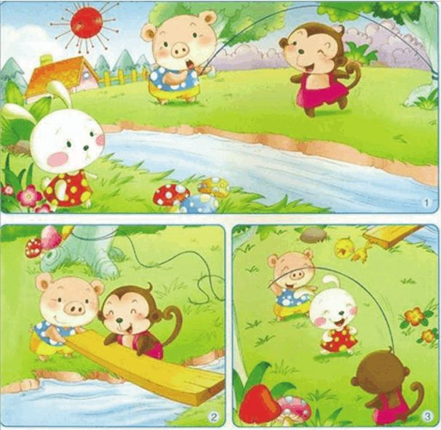

|  |  |  |  |  |  |  |  |  |  |  |  |  |  |  |  |  |  |  |  |
| --- | --- | --- | --- | --- | --- | --- | --- | --- | --- | --- | --- | --- | --- | --- | --- | --- | --- | --- | --- |
|  | | | | | | | | | | | | | | | | | | | |
|  |  |  |  |  |  |  |  |  |  |  |  |  |  |  |  |  |  |  |  |
|  | | | | | | | | | | | | | | | | | | | |
|  |  |  |  |  |  |  |  |  |  |  |  |  |  |  |  |  |  |  |  |
|  | | | | | | | | | | | | | | | | | | | |
|  |  |  |  |  |  |  |  |  |  |  |  |  |  |  |  |  |  |  |  |
|  | | | | | | | | | | | | | | | | | | | |
|  |  |  |  |  |  |  |  |  |  |  |  |  |  |  |  |  |  |  |  |
|  | | | | | | | | | | | | | | | | | | | |
|  |  |  |  |  |  |  |  |  |  |  |  |  |  |  |  |  |  |  |  |
| **100** | | | | | | | | | | | | | | | | | | | |
|  |  |  |  |  |  |  |  |  |  |  |  |  |  |  |  |  |  |  |  |
|  | | | | | | | | | | | | | | | | | | | |
|  |  |  |  |  |  |  |  |  |  |  |  |  |  |  |  |  |  |  |  |
|  | | | | | | | | | | | | | | | | | | | |
|  |  |  |  |  |  |  |  |  |  |  |  |  |  |  |  |  |  |  |  |
|  | | | | | | | | | | | | | | | | | | | |
|  |  |  |  |  |  |  |  |  |  |  |  |  |  |  |  |  |  |  |  |
|  | | | | | | | | | | | | | | | | | | | |
|  |  |  |  |  |  |  |  |  |  |  |  |  |  |  |  |  |  |  |  |
| **200** | | | | | | | | | | | | | | | | | | | |
|  |  |  |  |  |  |  |  |  |  |  |  |  |  |  |  |  |  |  |  |
|  | | | | | | | | | | | | | | | | | | | |
|  |  |  |  |  |  |  |  |  |  |  |  |  |  |  |  |  |  |  |  |
|  | | | | | | | | | | | | | | | | | | | |
|  |  |  |  |  |  |  |  |  |  |  |  |  |  |  |  |  |  |  |  |
|  | | | | | | | | | | | | | | | | | | | |
|  |  |  |  |  |  |  |  |  |  |  |  |  |  |  |  |  |  |  |  |
|  | | | | | | | | | | | | | | | | | | | |
|  |  |  |  |  |  |  |  |  |  |  |  |  |  |  |  |  |  |  |  |
| **300** | | | | | | | | | | | | | | | | | | | |
|  |  |  |  |  |  |  |  |  |  |  |  |  |  |  |  |  |  |  |  |
|  | | | | | | | | | | | | | | | | | | | |
|  |  |  |  |  |  |  |  |  |  |  |  |  |  |  |  |  |  |  |  |
|  | | | | | | | | | | | | | | | | | | | |
|  |  |  |  |  |  |  |  |  |  |  |  |  |  |  |  |  |  |  |  |
|  | | | | | | | | | | | | | | | | | | | |
|  |  |  |  |  |  |  |  |  |  |  |  |  |  |  |  |  |  |  |  |

**【参考答案】**

一、mò wéi fāng mǎi pì dí mǎi

二、愿意 伯伯 立刻 精疲力尽 座

三、示例:微笑　　笑呵呵 哈哈大笑 绿油油　黑乎乎　白茫茫

转来转去　飞来飞去　人山人海

四、1.仍然 2.突然 3.愿意　4.满意　5.得意

五、匹　只　幅　 条 棵　个

六、示例:1.难为情2.天已经亮了,还开灯干什么呀?

3.妈妈一边织毛衣一边听音乐。4.　妹妹既不喜欢唱歌,也不喜欢跳舞。

七、1.焦急　转来转去　自言自语

2.角度不同　不一样

3.小心　对岸　 既　浅 也 深 春雨惊春清谷天,夏满芒夏暑相连,秋处露秋寒霜降,冬雪雪冬小大寒

八、示例：课余时间　两　三　乱涂乱画、撕页损坏　按价赔偿　一周不得借书

九、(一)1.浅　深　反义词　黑白

2．做任何事要自己亲自尝试过才知道

3．小马最后过了河。他会说，河水不深不浅刚刚合适。

（二）1.3. 猴子游泳 2.容易 简单 3.扑通 哗啦 叮咚 鱼 虾 蟹 青蛙

十、略。